Ульяновский государственный технический университет
Дисциплина «Математика и информационные технологии»

Лабораторная работа №4
Системы контроля версий

Выполнила:
Акимова А.А.
Лбд-21
Проверила:
Куликова А.А.

Ульяновск, 2021

- Скачала Git и посмотрела текущую версию
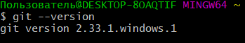
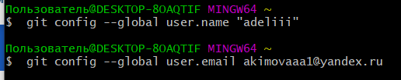
- Создала папку и перешла в нее для выполнения лабораторной работы
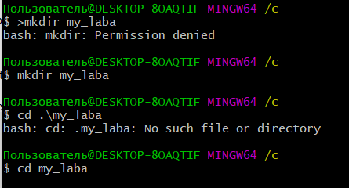
- Создала Git-репозиторий и посмотрела статус репозитория
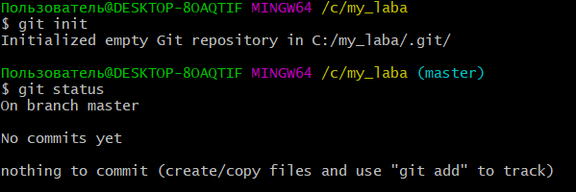
- Создала в папке my_lab файл с именем, фамилией и группой
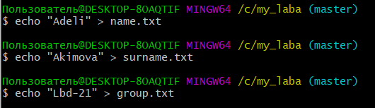
- Снова посмотрела статус репозитория
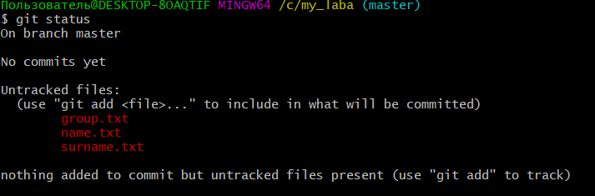

- Добавила все файлы
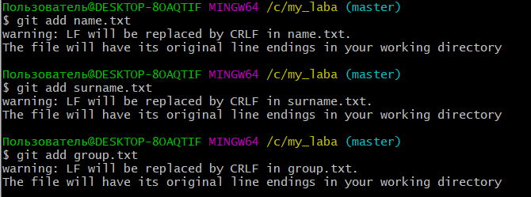
- Снова посмотрела статус репозитория
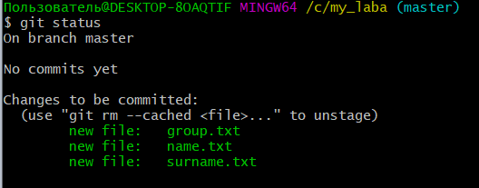
- Зафиксировала изменения
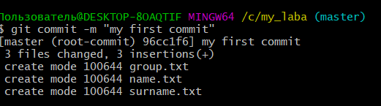
- Зарегистрировалась на Github.com.
- Создала новый репозиторий на Github.com.
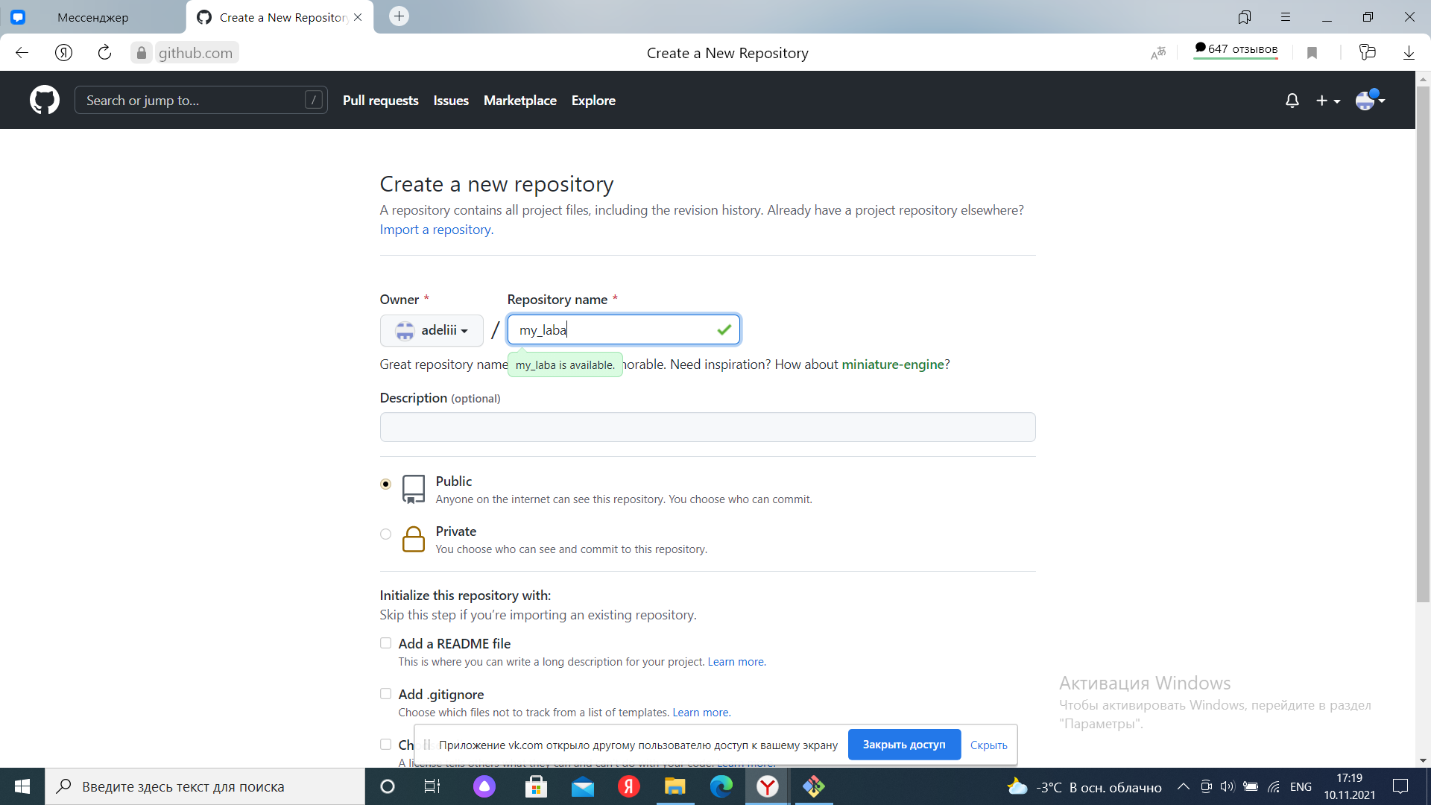
- В программе Git выполнила следующее: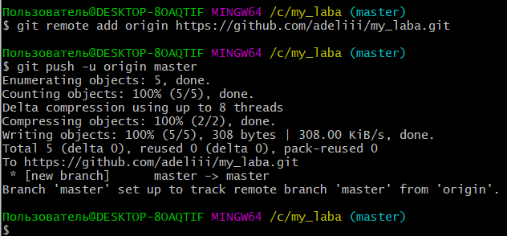
- Поделилась репозиторием с преподавателем

